**ACCUEIL DE LOISIRS PERISCOLAIRES « LES PETITS LOUPS »**



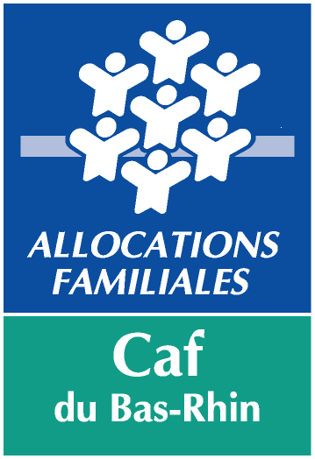

**TARIFS au 01/09/2019 pour les résidents d’Eschau**

***PERISCOLAIRE***

La grille tarifaire a été adaptée pour tenir compte de la nouvelle organisation du temps scolaire et périscolaire à compter de la rentrée de septembre 2019

**MATERNELLE** **ELEMENTAIRE**

**Frais de dossiers et gestion : 15 € par an et par famille pour toute inscription (périscolaire – mercredis ou vacances)**

|  |  |  |  |  |
| --- | --- | --- | --- | --- |
|  | **Revenu fiscal de référence /12 de** | | | |
| **1€**  **à 1950€** | **1951€**  **à 3000€** | **3001 €**  **à 4950 €** | **Supérieur**  **à 4951€** |
| **Accueil midi** | 6.90€ | 9.30€ | 11.15€ | 12.10€ |
| **Accueil du soir** | 3.20€ | 4.90€ | 6.65€ | 7.20€ |

|  |  |  |  |  |
| --- | --- | --- | --- | --- |
|  | **Revenu fiscal de référence /12 de** | | | |
| **1€**  **à 1950€** | **1951€**  **à 3000€** | **3001 €**  **à 4950 €** | **Supérieur**  **à 4951€** |
| **Accueil midi** | 6.45€ | 8.60€ | 10.30€ | 11.05€ |
| **Accueil du soir** | 3.60€ | 5.45€ | 7.40€ | 8€ |

***VACANCES SCOLAIRES ET MERCREDIS***

|  |  |  |  |  |
| --- | --- | --- | --- | --- |
|  | **Revenu fiscal de référence /12 de** | | | |
| **1€ à 1950€** | **1951€ à 3000€** | **3001 € à 4950 €** | **Supérieur à 4951€** |
| **Accueil en journée entière** | 16.65€ | 20.80€ | 24.95€ | 26€ |
| **Accueil en demi-journée avec repas** | 10.80€ | 13.60€ | 16.10€ | 18.30€ |
| **Accueil en demi-journée sans repas** | 6.45€ | 7.90€ | 9.20€ | 9.75€ |
| **Semaine complète de 5 jours.** | 74€ | 93€ | 112.25€ | 116.55€ |

→ Une réduction de 10% sera appliquée au 2ème enfant, et de 15% au 3ème et suivants sur la facture la moins élevée

→ Frais d’annulation définitive : paiement correspondant à un mois entier réservé

→Toute modification ne prendra effet qu’après un délai de carence de 30 jours

→Pour les personnes **ne résidant pas à Eschau une majoration de 15%** est appliquée sur la grille tarifaire.

**Nous vous rappelons que, pour le mois de juillet, les enfants doivent fréquenter l’Accueil de Loisirs en journée entière, à la semaine ou, tout au moins 4 jours dans la semaine.**